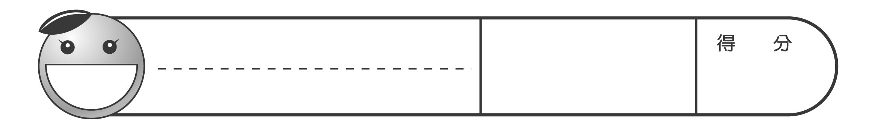
1 選出正確的答案。(每題3分，共9分)
․範圍：第1～廣一單元
6上

國小數學
第一次月考卷
六年 ____ 班 ____ 號

姓名 ______________

二
次
月
考
B
卷
( )1. 最小的質數是 (1)1 (2)2 (3)3。
2
2

1

( )2. 7和35的最小公倍數是 (1)1 (2)35
(3)70。
( )3. 下列分數中，哪一個是最簡分數？
(1) (2) (3)。
2 回答問題。(每題3分，共6分)
15
17
394
19
43
30

1. 上面的數中，是質數的有( )。
17、19、43
2. 上面的數中，是合數的有( )。
15、30、394
3 寫出下列各數的因數和質因數。
(每格2分，共8分)
1. 32的因數有：( )
1、2、4、8、16、32
32的質因數有：( )
2
2. 45的因數有：( )
1、3、5、9、15、45
45的質因數有：( )
3、5
4 填填看。(每格1分，共23分)
1. 的 倍是( )。
1
2. 7 的 倍是( )。
4
3. 一條繩子長 公尺，用去全長的 ，還剩下
( )公尺。

4. 12：56的比值是( )；
60：5比值是( )。

12
5. 48×695＝33360
(1) 4800×69.5＝( )
(2) 4.8×0.695＝( )
333600
3.336
6. 比比看，在□裡填入＞、＜或＝。
(1) 1.47÷0.8 □ 1.47×0.8
＞
(2) 6.25÷1.12 □ 6.25÷0.12
＜
(3) × □ × 。
＝
(4) ÷1□ × 2
＜
(5) 1.68×1.25 □ 1.68×0.25
＞
(6) 2.42×2.3 □ 2.42×3.2
＜
7. 寫出相等的比。
6 5
25 36
(本題答案僅供參考)
(1) 18：15＝( )：( )
(2) 75：108＝( )：( )
8. 寫出最簡單整數比。
18
7
2
5
10
3
(1) 72：28＝( )：( )
(2) 2：5＝( )：( )
(3) 3.5：1.05＝( )：( )
5 算算看，答案用最簡分數表示。
(每題4分，共8分)
1. × 2. ××1×
＝×
＝
7
5
9
2
＝×××
＝
4
2
5
3

6 把做法和答案記下來。
(每題5分，共30分)
(本題做法僅供參考)
1. 大姐每12天回娘家一次，二姐每15天回娘家一次，今天她們一起回娘家，下一次她們一起回娘家會在幾天後？
12和15的最小公倍數是3×4×5＝60

答：會在60天後

2. 老師有60顆牛奶糖，和75顆草莓軟糖要分給學生，想讓每個學生分到的牛奶糖一樣多，草莓軟糖也一樣多，最多可以分給幾個學生？
60和75的最大公因數是15
所以最多可以分給15個學生

答：15個

3. 一個果凍重162公克，每90公克果凍產生的熱量是135.8大卡，一個果凍可以產生多少熱量？
162÷90＝1.8
135.8×1.8＝244.44
答：244.44大卡

4. 飲料店老闆要將36.25公升的蜂蜜檸檬汁，每0.75公升裝成一瓶出售，可以裝成多少瓶？還剩下多少公升？
36.25÷0.75＝48…0.25

答：可以裝成48瓶，還剩下0.25公升

5. 甲、乙兩個正方形的邊長分別是4公分、8公分，甲、乙周長和面積的比值各是多少？
周長：4×4＝16
8×4＝32
16：32＝1：2
周長的比值是
答：周長的比值是 ，面積的比值是
面積：4×4＝16
8×8＝64
16：64＝1：4
面積的比值是

6. 有一塊三角形土地，它的面積是68.88平方公尺，高是11.2公尺，這塊三角形土地的底是多少公尺？
68.88×2÷11.2＝12.3

答：12.3公尺

7 一根棒棒糖售價6元，回答下列問題。
(第2題5分，其餘每個答案1分，共16分)
1. 完成下列棒棒糖數量和售價的關係表。
數量(枝) | 1 | 2 | 3 | 4 | 5
售價(元) | 6 | 12 | 18 | 24 | 30
數量和售價的比值
2. 畫出棒棒糖數量和售價的關係圖。
售價(元)
48
42
36
30
24
18
12
6
0 1 2 3 4 5 6 7 8 數量(枝)
3. 根據第2題的關係圖，8枝棒棒糖的售價是( )元；42元可以買( )枝棒棒糖。
48
7

